# Documentación de iniciativa de análisis de datos

**Documentación presentada**

1. **Descripción de la temática de los datos**

Los datos muestran la cantidad de toneladas de granos de soja exportadas desde Uruguay, Paraguay y Argentina en barcos y barcazas por las distintas empresas agroexportadores de dichos países. Se contemplan allí también los destinos de y la cantidad de DJVE registradas.

La información se obtuvo de distintas agencias a las cuales la empresa agroexportadora de uno de los integrantes del trabajo está subscripta.

1. **Hipótesis**

El objetivo de analizar la base de datos expuesta es contemplar la cantidad de toneladas exportadas y anunciadas a exportar mes a mes, así como llevar un historial de las toneladas ya exportadas. A su vez, se busca comprender los principales destinos de dichas exportaciones y contemplar a los principales exportadores.

1. **Diagrama de entidad relación**

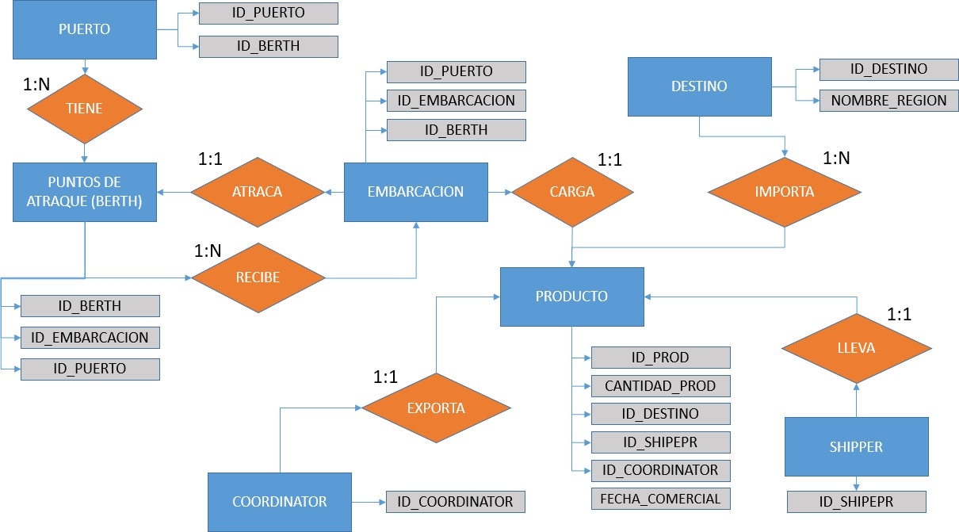

1. **Listado de Tablas**

A continuación, se detallarán las tablas utilizadas para el análisis junto a la definición de sus claves primarias y foráneas:

* + **Puerto**: Detalla el puerto en el cual atracan los barcos para cargar la mercadería a exportar.
    - ID_PUERTO: **PK**
    - ID_BERTH: FK
  + **Puntos de atraque:** Cada puerto puede contar con uno o más puntos de atraque.
    - ID_BERTH: **PK**
    - ID_EMBARCACION: FK
    - ID_PUERTO: FK
  + **Embarcación:** El barco o la barcaza que lleva la mercadería a destino.
    - ID_BERTH: FK
    - ID_EMBARCACION: **PK**
    - ID_PUERTO: FK
  + **Producto:** Es el producto que se está exportando.
    - ID_PRODUCTO: **PK**
    - CANTIDAD_PRODUCTO
    - ID_DESTINO: FK
    - ID_SHIPPER: FK
    - ID_COORDINATOR:FK
    - FECHA_COMERCIAL
  + **Destino:** Es el destino final de la mercadería.
    - ID_DESTINO: **PK**
    - NOMBRE_REGION
  + **Shipper:** Es la empresa que se encarga de poner el barco para la exportación del producto.
    - ID_SHIPPER: **PK**
  + **Coordinator:** Es el dueño de la mercadería y quien arregla la elevación de la misma desde el puerto hacia el barco.
    - ID_COORDINATOR: **PK**

1. **Listado de columnas por tablas**

|  |  |  |
| --- | --- | --- |
| Puerto | | |
| Campo | Tipo de  campo | Tipo de  clave |
| ID_PUERTO | TEXT | PK |
| ID_BERTH | TEXT | FK |
|  | | |
| PUNTOS DE ATRAQUE | | |
| Campo | Tipo de  campo | Tipo de  clave |
| ID_BERTH | TEXT | PK |
| ID_EMBARCACION | TEXT | FK |
| ID_PUERTO | TEXT | FK |
|  | | |
| EMBARCACION | | |
| Campo | Tipo de  campo | Tipo de  clave |

|  |  |  |
| --- | --- | --- |
| ID_BERTH | TEXT | FK |
| ID_EMBARCACION | TEXT | PK |
| ID_PUERTO | TEXT | FK |
|  | | |
| PRODUCTO | | |
| Campo | Tipo de  campo | Tipo de  clave |
| ID_PRODUCTO | TEXT | PK |
| ID_DESTINO | TEXT | FK |
| ID_SHIPPER | TEXT | FK |
| ID_COORDINATOR | TEXT | FK |
| FECHA_COMERCIAL | INT | - |
| CANTIDAD_PRODUCTO | INT | - |
|  | | |
| DESTINO | | |
| Campo | Tipo de  campo | Tipo de  clave |
| ID_DESTINO | TEXT | FK |
| NOMBRE_REGION | TEXT | - |
|  | | |
| SHIPPER | | |
| Campo | Tipo de  campo | Tipo de  clave |
| ID_SHIPPER | TEXT | PK |
|  | | |
| COORDINATOR | | |
| Campo | Tipo de  campo | Tipo de  clave |
| ID_COORDINATOR | TEXT | PK |

# ASPECTOS DEFINIDOS

**Objetivo del proyecto:**

El objetivo de analizar la base de datos expuesta es contemplar la cantidad de toneladas exportadas y anunciadas a exportar mes a mes así como llevar un historial de las toneladas ya exportadas. A su vez, se busca comprender los principales destinos de dichas exportaciones y contemplar a los principales exportadores.

# Alcance:

La información se obtuvo de distintas agencias a las cuales la empresa agroexportadora de uno de los integrantes del trabajo está subscripta. Por ende, el alcance de lo mostrado se encuentra sujeto, en términos de orígenes de la información, a la proveída por esas agencias.

En cuanto a los parámetros analizados, el análisis está sujeto a la información ligada a los granos de soja argentina, paraguaya y uruguaya. Dentro de estos, los parámetros analizados más importantes son: cantidad, puerto, producto, puerto de embarcación (berth), coordinator y shipper.

# Usuario final y nivel de aplicación del análisis:

El usuario final del trabajo sería la gente que lleva a cabo las decisiones comerciales y de logística puesto que les puede servir para plantear escenarios de abastecimiento de stock en distintos puertos para cumplir con los barcos anunciados, de la misma manera que les puede servir para visualizar el crecimiento o descrecimiento de exportación de cada producto a lo largo de los años, entre otras cosas.

# Transformaciones realizadas:

Las principales transformaciones realizadas tienen que ver con la sumatoria de números que no queríamos que se sumen como meses o fechas. Más allá de eso, no hubo muchas transformaciones realizadas puesto que PowerBI contempló bien los tipos de datos que eran. En cuanto a transformaciones en el Query, sacamos algunas líneas y columnas que simplemente traían null.

# Medidas calculadas generadas y sus fórmulas:

La primera medida calculada se realizó en la tabla VESSELS con UNA VARIABLE y se buscó calcular la cantidad promedio de embarcaciones por mes, no como un promedio ponderado, sino como un promedio simple. La función utilizada fue la siguiente:

Promedio de VSL x mes = var V = sum(Vessel[Nombre_Embarcacion]) return V/DISTINCTCOUNT('Lineup total'[Month])

La segunda medida calculada se realizó en la tabla PRODUCTO con DOS variables. La idea era encontrar el total de soja argentina exportada en el período Q1 de 2021.

ARGB Expo Q1 2021 = var ARGB = calculate(sum(Producto[Cantidad]),Producto[ID_Producto]="ARGB") var Q1 = DATESBETWEEN(Producto[Mes],1/1/2021,31/3/2021)

return if(Q1,ARGB)

La tercera medida calculada se realizó también en la tabla PRODUCTO con UN PARAMETRO. El parámetro busca reflejar la cantidad de toneladas a cargar en un barco (aprox 60k tns por barco). La medida calculada busca demostrar cuántos camiones quedan entregar a puerto para completar el barco (asumiendo que cada camión carga 30tns aprox)

Camiones para completar el barco = 'Tns Pendientes a Cargar'[Tns Pendientes a Cargar Value]/30

La cuarta medida calculada fue VSL ANNOUNCED en la tabla Producto puesto que se va a buscar mostrar con un indicador la cantidad de barcos que están anunciados por cargar:

VSL ANNOUNCED = COUNT(Producto[Estado])="ANNOUNCED"

En cuanto al agregado de columnas, se dejó una columna como check de información en la solapa Producto dado que en el pasado tuvimos problemas con la carga de datos y el check fácilmente muestra en qué línea está el problema.

Data Check = if(Producto[Nombre Producto]="Nombre Producto","ERROR","")

# Segmentaciones Elegidas:

En términos de filtros, las segmentaciones principales son Año, Mes y Producto. En cuanto a la información reflejada en los gráficos y en las solapas, las segmentaciones son: cantidad, puerto, producto, puerto de embarcación (berth), coordinator y shipper.